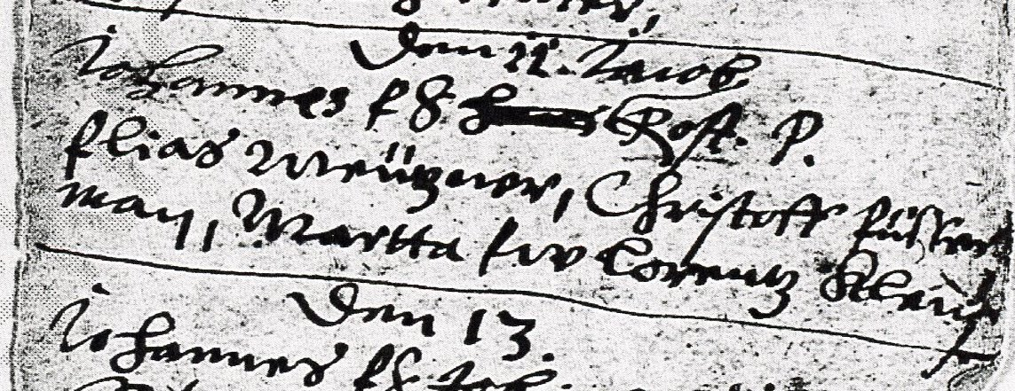

Kirchenbuch Freiberg/Sachsen, St. Jacobi 548, S. 312, 1604; Landeskirchliches Archiv Dresden (LAD); mitgeteilt von Wolfgang Schumann, Dresden
Abschrift:
„den 11. (Januar 1604, KJK) Johannes, Sohn, [geboren dem] ^{Jacob} Rost. P (Paten, KJK):
Elias Weugener (Wrügener?), Christoff Püsterman (?), Martha Frau (des) Lorenz Kleich (?)“.

